В Усть-Абаканском районе растет количество происшествий с участием бродячего скота

Каждый день жители и гости нашего района могут наблюдать не совсем приятную картину: крупнорогатый скот, не стесняясь, вальяжно бродит по улицам сел, деревень и даже районного центра. Сельскохозяйственные животные топчут клумбы, ломают деревья, причем происходит это не только на отдаленных улицах населенных пунктов, но и на оживленных дорогах общего пользования, где в результате уже страдает не растительность, а живые люди.

Так с начала года на территории района совершено 28 дорожно-транспортных происшествий с участием животных, в результате которых 6 человек обратились за медицинской помощью, 2 из них дети. Стоит отметить, что большая часть аварий произошла в темное время суток (раннее утро или вечер). Пик происшествий пришелся на осенний период, только за октябрь и истекший период ноября 2018 на территории Усть-Абаканского района зарегистрировано 12 происшествий, с участием коров и лошадей.

Полицейские отмечают, что граждане, игнорирующие правила по организованному выпасу скота, способствуют совершению данных происшествий.

К сожалению, итогом таких аварий может стать не только гибель животного, но и смерть человека.

Уважаемые жители района и руководители крестьянско-фермерских хозяйств, чтобы оградить скот от дорожных аварий в темное время суток и предоставить шанс водителю вовремя принять меры к торможению и сохранению жизней – своей и тех, кто находится в автомобиле, а также своего и вашего имущества, необходимо принять меры для обеспечения безопасности дорожного движения. Прежде всего, не допускать их выгул в темное время суток и с нарушением установленных правил.

*За выпас сельскохозяйственных животных вне установленных для этих целей местах предусмотрена административная ответственность статья 50 Закона Республики Хакасия от 17 декабря 2008 № 91-ЗРХ «Об административных правонарушениях». Санкции по данной статье предусматривают наложение административного штрафа на граждан от 3 до 5 тысяч рублей, на должностных лиц от 10 до 20 тысяч рублей.*

Кроме того, с учетом увеличения темного времени суток в осенне-зимний период, сотрудники полиции настаивают на необходимости использования световозвращающих предметов, как альтернатива предлагается использовать бюджетные световозвращающие ленты, которые можно надевать коровам на рога или в виде ошейников. Помимо лент, в России разработан инновационный спрей, который делает объекты видимыми в темное время суток в свете автомобильных фар, производители заверяют о его безопасности, при использовании на животном.

Сделайте животное заметным на темной дороге!

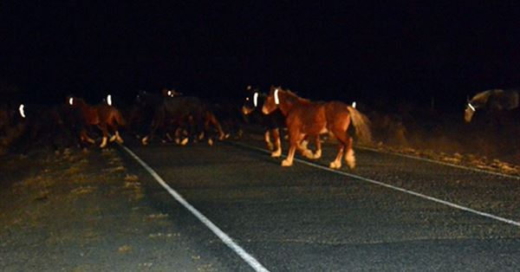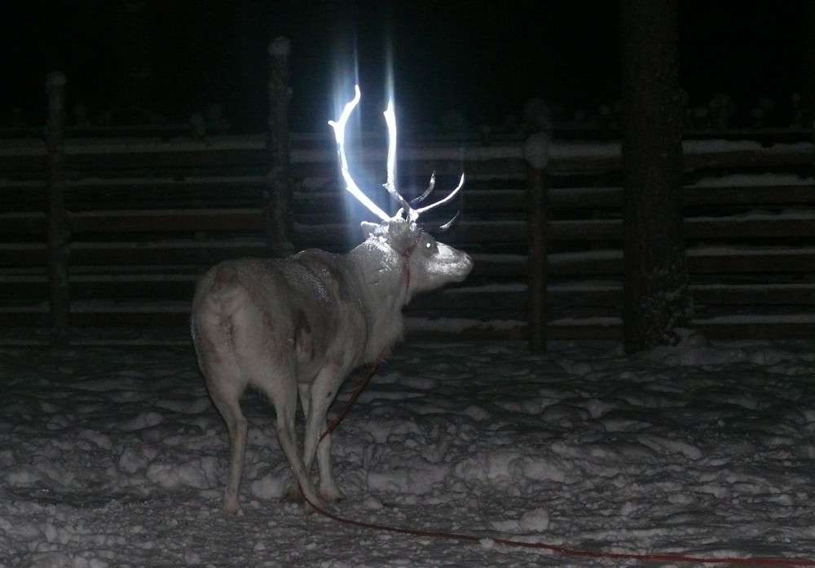

Игорь Фиськович,

Врио начальника ОГИБДД ОМВД России по Усть-Абаканскому району